Федеральное государственное автономное образовательное
учреждение высшего образования
«Национальный исследовательский университет ИТМО»

Дисциплина: Проектирование вычислительных систем

Лабораторная работа 4

Вариант 1

Выполнили:
Артем А,
группа 3406
Михаил Т,
группа 3406

Преподаватель:
Пинкевич Василий Юрьевич

2026 г.
Санкт-Петербург

Содержание

Задание 3

Используемые контакты 4

Блок схемы 5

Обработка событий 6

Описание работы алгоритма 7

Код драйвера 8

Проверка и руководство пользователя 9

Вывод 10

Задание

I²C и матричная клавиатура

Разработать программу чтения матричной клавиатуры стенда SDK-1.1M через расширитель GPIO PCA9538PW. Клавиатура содержит 12 кнопок, соединённых матрицей 3×4. Каждой кнопке назначить код от 1 до 12.

Подавлять дребезг и фиксировать одиночное нажатие после его подтверждения, не ожидая отпускания. Длительное удержание не должно порождать повторные события. Одновременные нажатия нескольких кнопок не засчитываются.

Боковая кнопка переключает режим тестирования клавиатуры и прикладной режим. Каждое переключение сопровождается сообщением UART. В тестовом режиме выводятся коды нажатых кнопок.

В прикладном режиме реализовать вариант 1 «Музыкальная клавиатура»: семь нот, девять октав, длительность от 0,1 до 5 с и гамму без пауз. Ввод выполняется кнопками стенда вместо UART. Блокирующие задержки и ожидание отпускания не использовать.

Используемые контакты
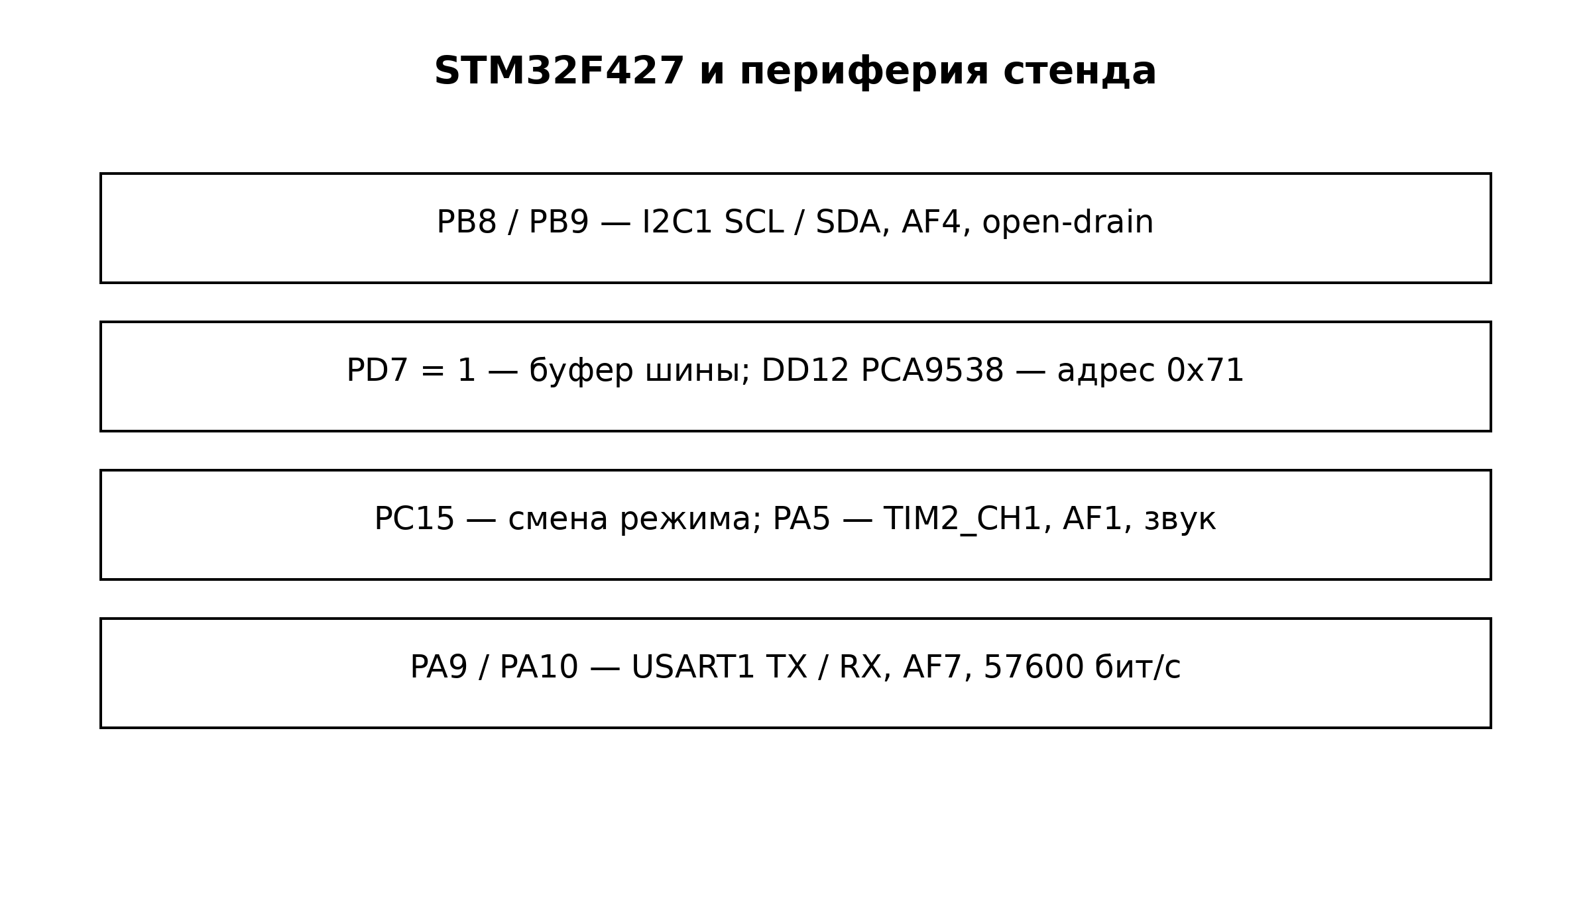

Описание контактов

PB8 / PB9 — I2C1_SCL / I2C1_SDA, AF4, open-drain.

PD7 = 1 — включение буфера PCA9517; адрес DD12 — 0x71.

P0–P3 расширителя — строки; P4–P6 — входы столбцов.

PC15 — боковая кнопка режима, активный уровень 0.

PA5 — TIM2_CH1, AF1; SA2.7 соединяет выход со звукоизлучателем.

PA9 / PA10 — USART1_TX / USART1_RX, AF7; 57600 бит/с, 8N1. PC6 и PC7 оставлены входами.

Блок схемы

Схема основного алгоритма
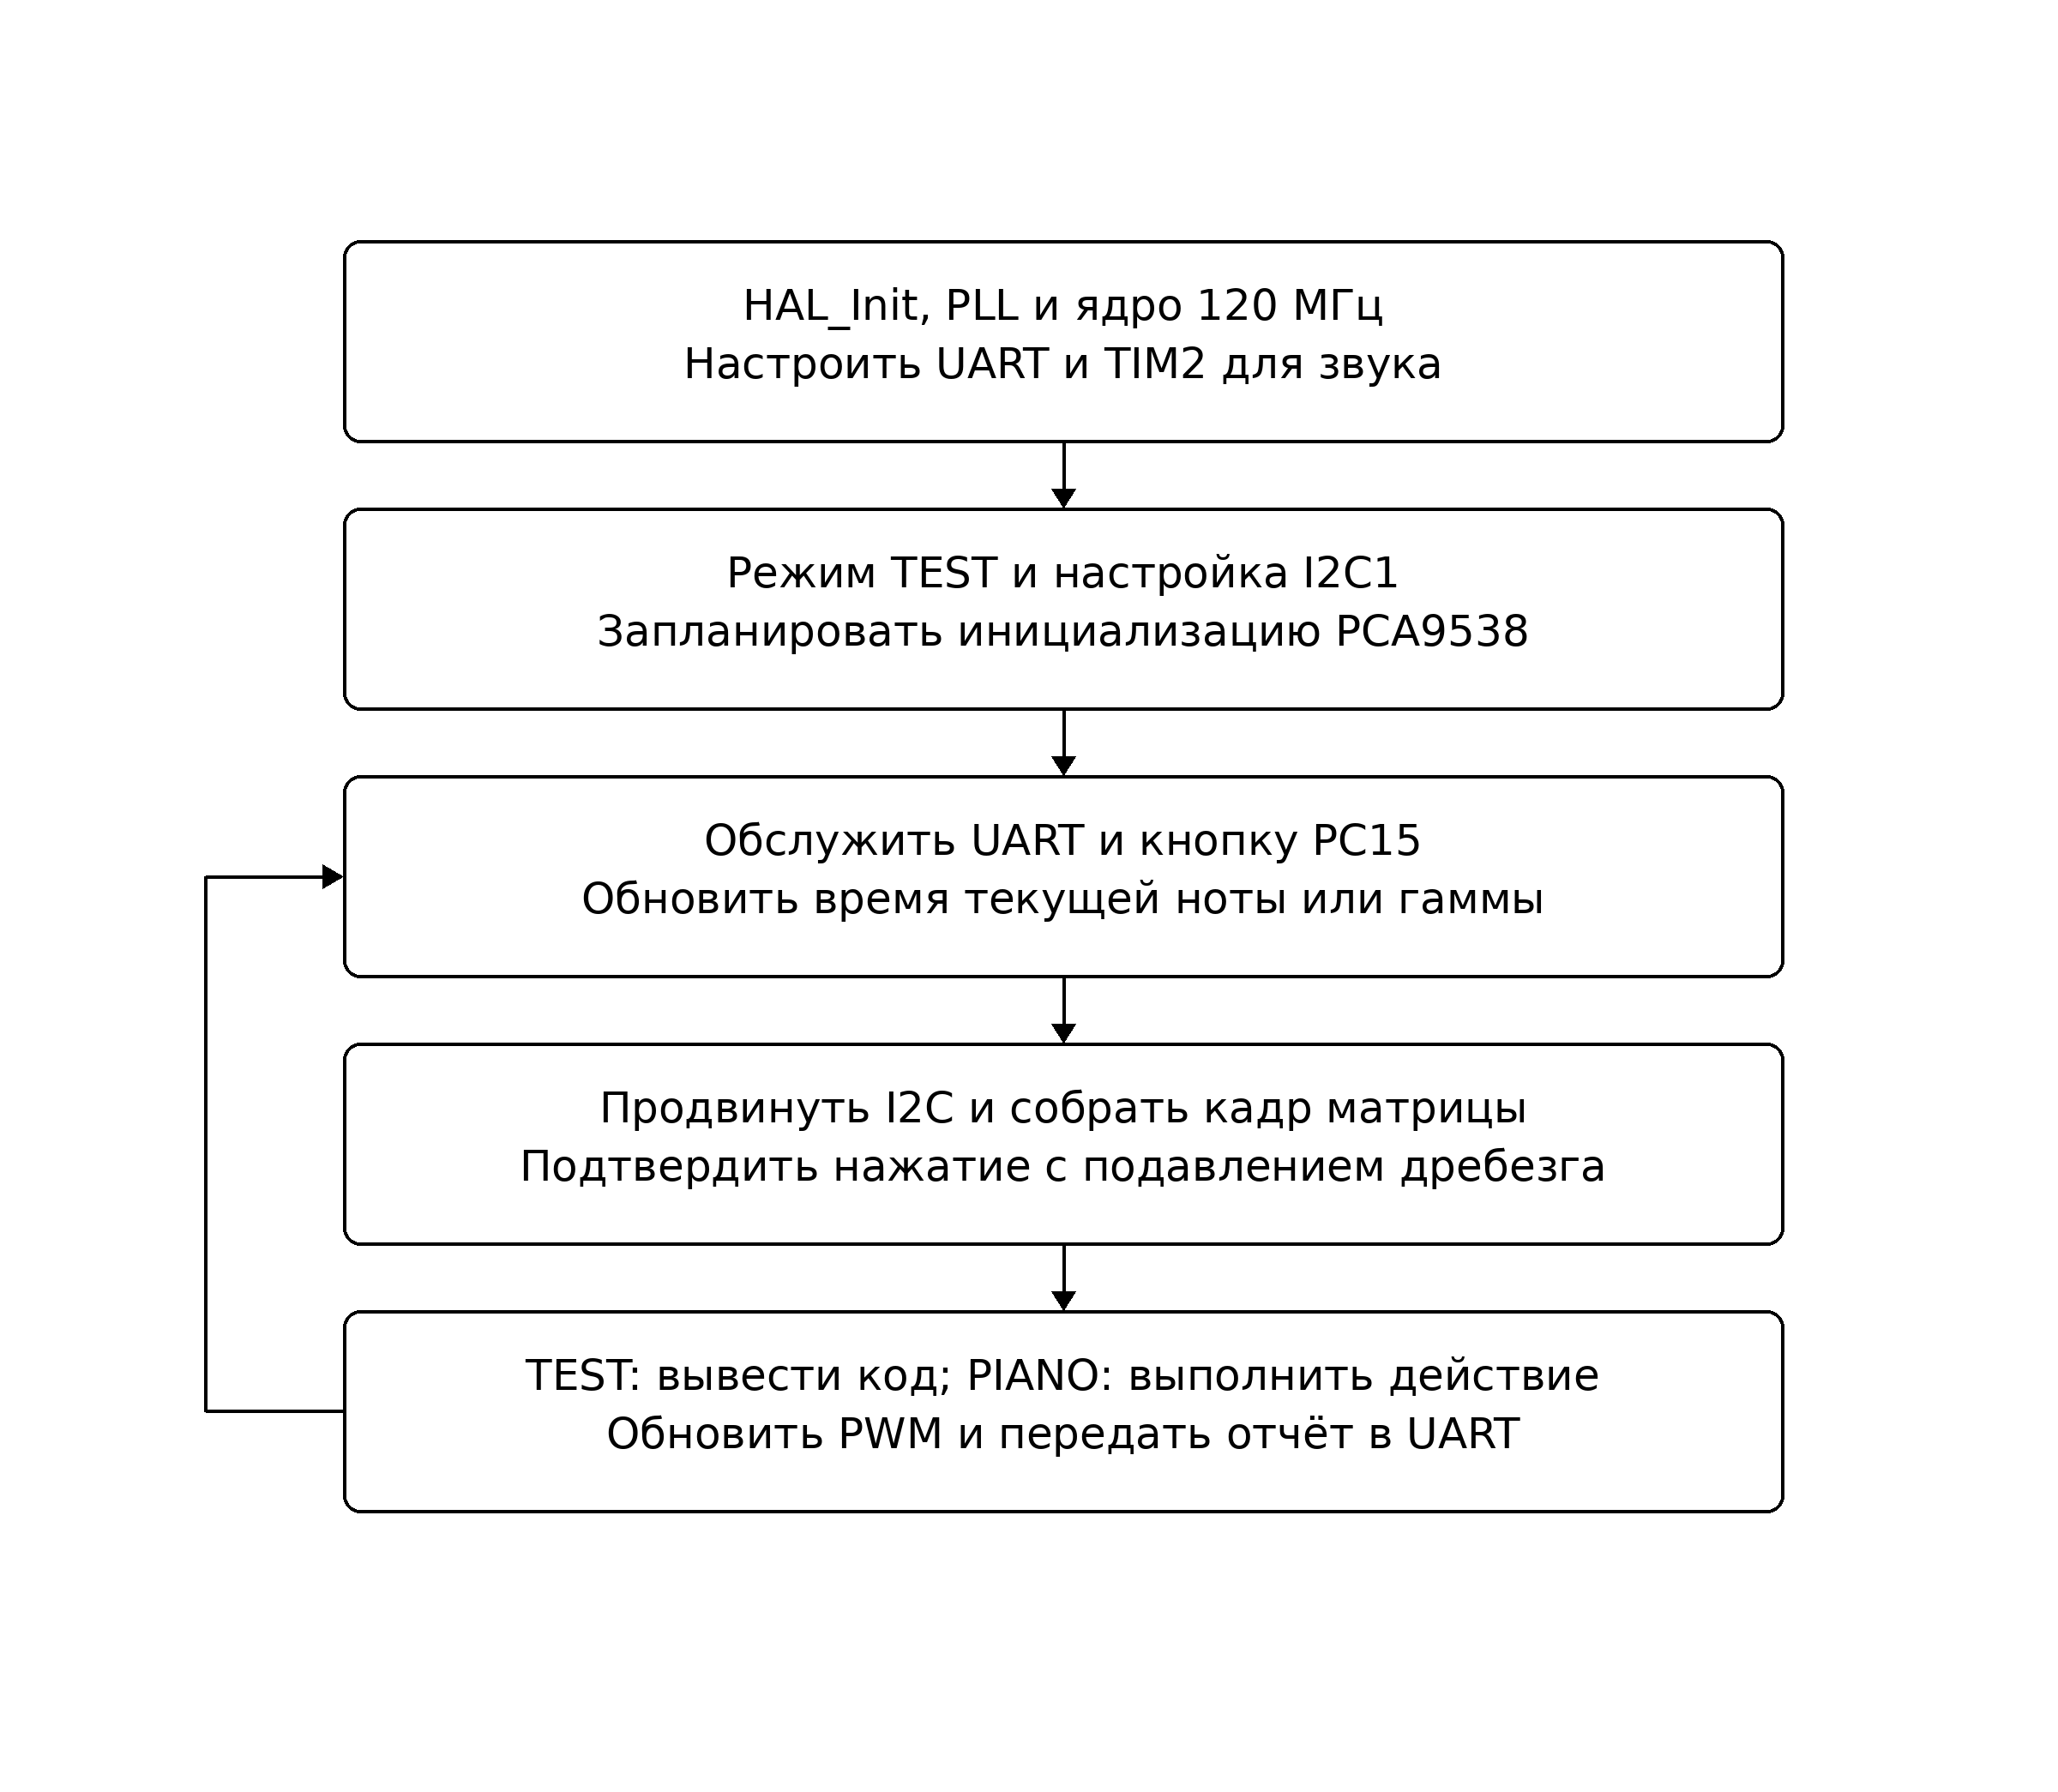

Обработка событий
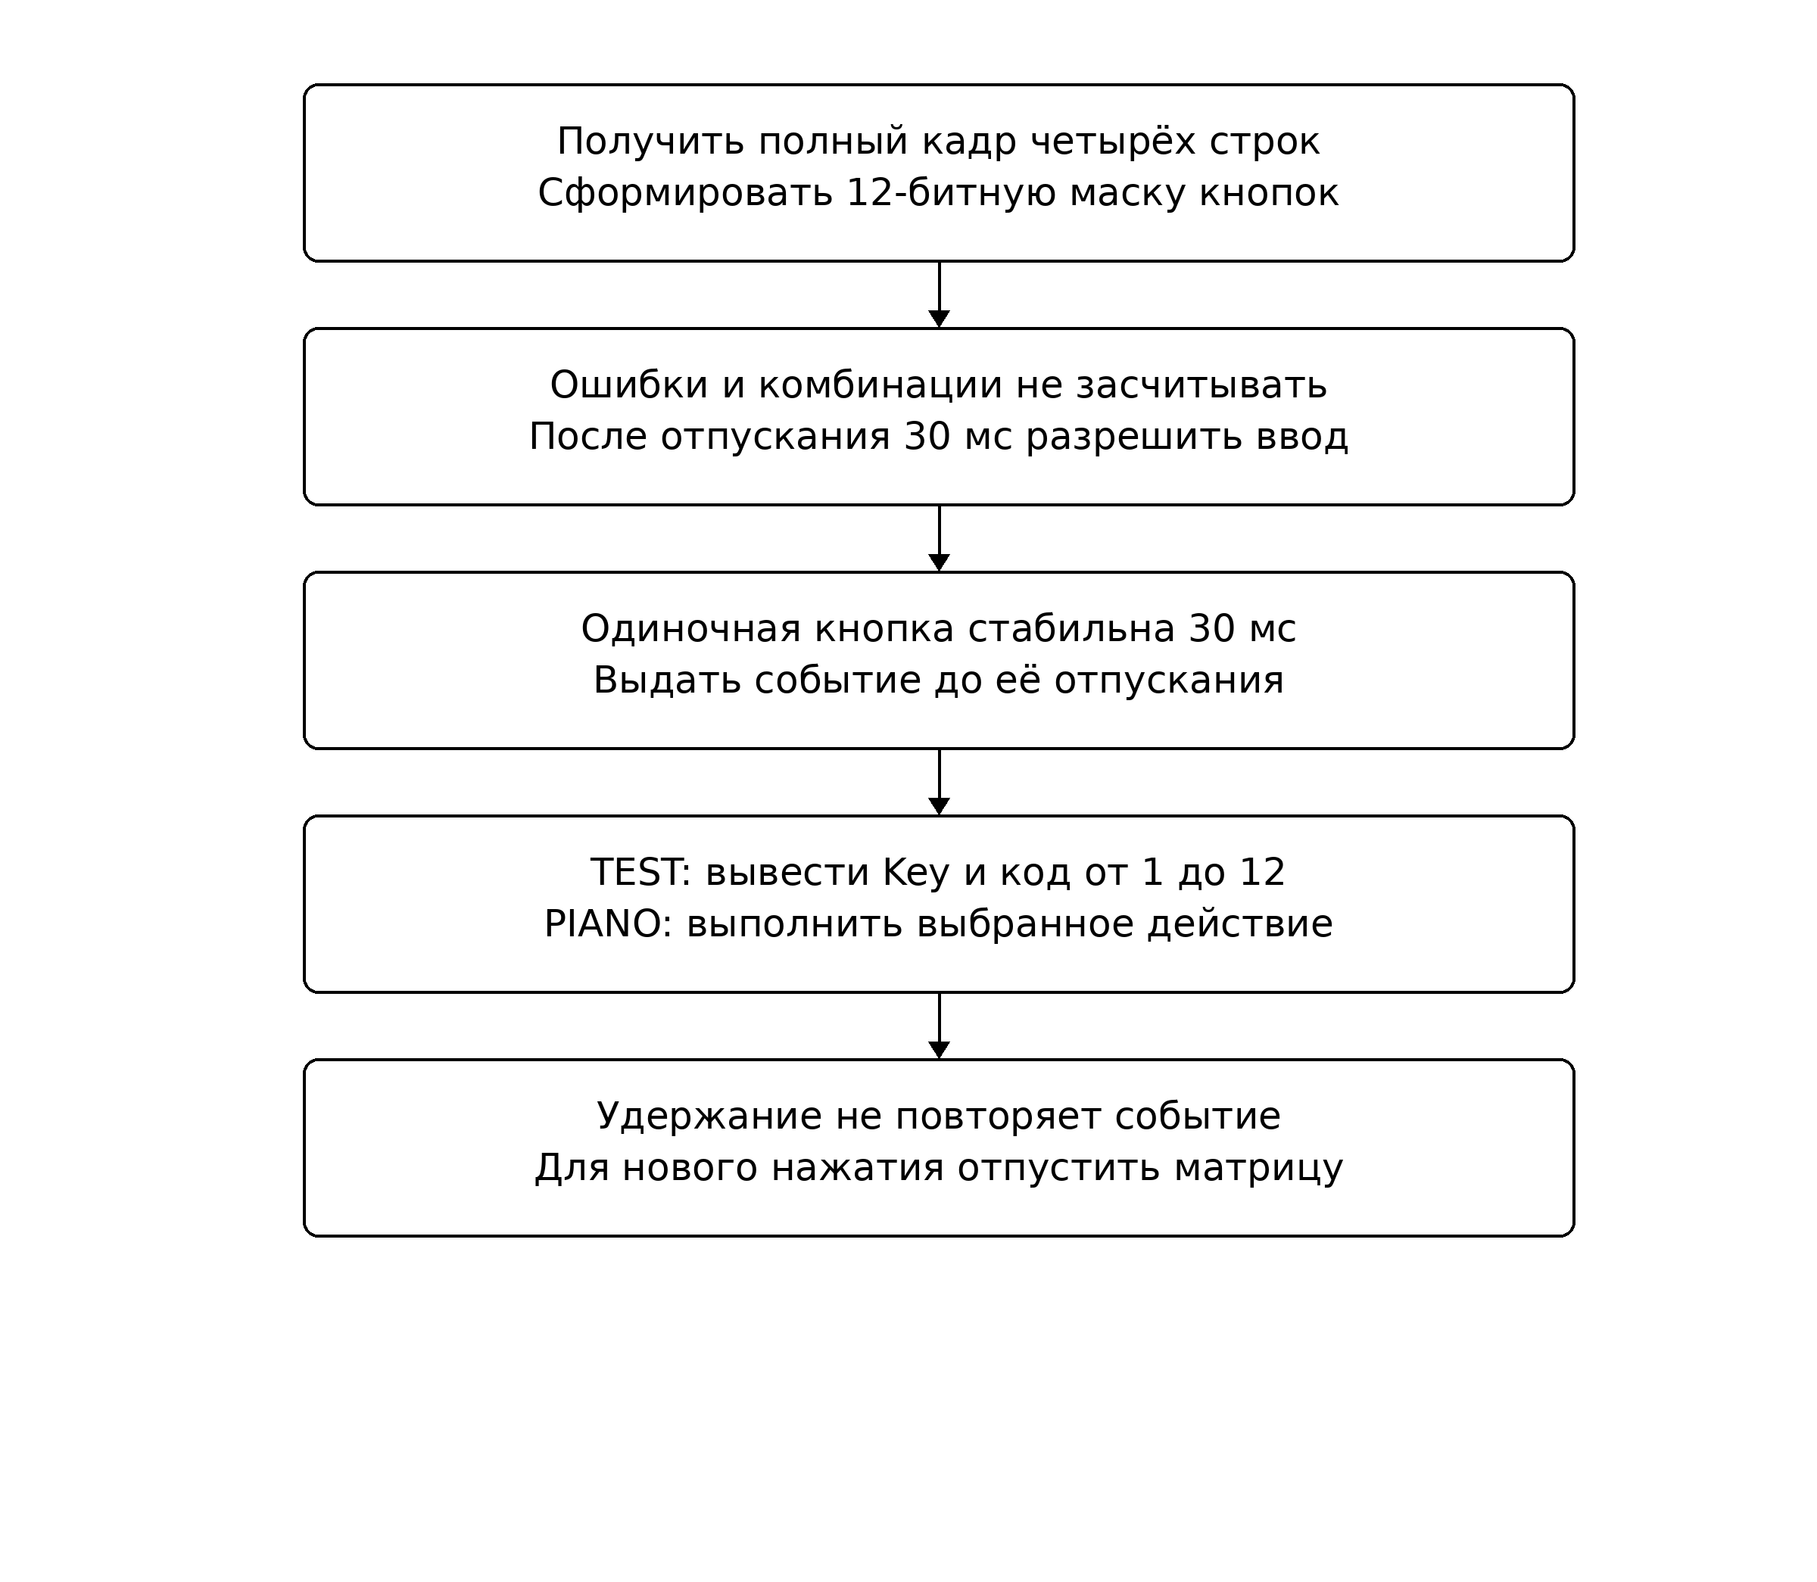

При ошибке I²C кадр отбрасывается. Тайм-аут обмена составляет 10 мс; завершение STOP и восстановление шины ограничены 30 мс. При зависании формируются девять импульсов SCL и STOP. Повтор выполняется через 50 мс, а ввод разрешается после устойчивого отпускания всех кнопок. Звук и боковая кнопка продолжают обслуживаться.

Описание работы алгоритма

Программа разделена на модули i2c_bus, keypad, app, piano и sound. Регистровый драйвер I2C1 продвигает обмен по флагам SB, ADDR, TXE, BTF и RXNE за отдельные вызовы. UART работает по прерываниям, а основной цикл не ждёт готовности периферии.

PCA9538 инициализируется записями Configuration=0xFF, Output=0 и Polarity=0. Выбранная строка переводится в выход с нулём, остальные остаются входами. Через 1 мс считываются столбцы P4–P6. Бит row + 4·column соответствует физической кнопке SB1–SB12.

Фильтр обрабатывает только полный кадр матрицы. Одиночная кнопка, стабильная 30 мс, выдаёт один код. Удержание не повторяется. Комбинация, смена кнопки без подтверждённого отпускания или ошибка блокируют ввод до полного отпускания на 30 мс.

Начальный режим TEST выводит Key N. В PIANO кнопки SB1–SB7 задают ноты, SB8/SB9 меняют октаву, SB10/SB11 — длительность, SB12 запускает гамму. Начальные настройки: первая октава (5/9), 1 с. PC15 переключает режим, останавливает звук и сохраняет настройки. Активная гамма использует снимок настроек, новая нота заменяет воспроизведение.

Ядро работает на 120 МГц: HSI=16 МГц, PLL M=8, N=120, P=2. APB1=30 МГц, TIM2CLK=60 МГц. Для звука PSC=0, N=round(60 000 000/f), ARR=N−1, CCR1=N/2. Для Ля 440 Гц ARR=136363, CCR1=68182. I²C: CCR=188, TRISE=31; fSCL=30 000 000/(2·188) ≈ 79,8 кГц. Частота ниже 88 кГц учитывает ограничение ES0206 для repeated START.

Код драйвера

Фрагмент lab4/Core/Src/keypad.c. Показаны запуск неблокирующей записи и проверка завершения обмена.
static void start_write(
Keypad *keypad, uint8_t reg, uint8_t value,
KeypadScanState wait_state, uint32_t now_ms)
{
if (i2c_bus_write_reg(KEYPAD_I2C_ADDRESS, reg,
value, now_ms)) {
transition(keypad, wait_state, now_ms);
} else if (now_ms - keypad->state_since_ms >=
I2C_BUS_TIMEOUT_MS) {

scan_error(keypad, now_ms);
}
}

static int transaction_complete(
Keypad *keypad, uint32_t now_ms)
{
const I2cBusResult result = i2c_bus_result();
if (result == I2C_BUS_OK) {
return 1;
}
if (result == I2C_BUS_ERROR || result == I2C_BUS_IDLE ||
now_ms - keypad->state_since_ms >=
KEYPAD_TRANSACTION_GUARD_MS) {
scan_error(keypad, now_ms);
return -1;
}
return 0;
}

Проверка и руководство пользователя

Основная и тестовая прошивки собраны скриптом python3 lab4/tools/build.py; для тестов используется ключ --test. Собственный C компилируется с -Wall -Wextra -Werror. Запуск lab4/tests/run_tests.py завершился успешно: 182 проверки ARM C-кода и 193 интеграционные проверки I²C, клавиатуры, приложения и запуска прошивки.

Проверены все 12 кодов, дребезг, удержание, комбинации и фантомные нажатия, переключение PC15, ноты и гамма. Модель учитывает NACK, BUSY, тайм-аут, BERR, задержанный STOP и удержание SDA внешним устройством. Восстановление I²C не задерживает окончание ноты и обработку боковой кнопки.

Для прошивки выполнить python3 lab4/tools/board.py flash с конфигурацией SDK11M.cfg и адаптером FT2232/JTAG. Терминал открыть на Interface 1: 57600 бит/с, 8N1, без flow control, Local echo Off. Для звука замкнуть SA2.7; дополнительные переключатели клавиатуры не требуются.

После сброса отпустить все кнопки и проверить Key 1–Key 12 в режиме TEST. Нажать PC15 для PIANO: SB1–SB7 — ноты, SB8/SB9 — октава вверх/вниз, SB10/SB11 — длительность +0,1/−0,1 с, SB12 — гамма. Удерживаемую при смене режима кнопку нужно отпустить и нажать вновь.

Эмулятор проверяет код и регистровые последовательности, но не аналоговые фронты I²C, USB/COM и звучание BA1. Аппаратное выполнение пока не подтверждено; на стенде необходимо проверить коды, отсутствие повторов, режимы, длительности нот и фактическую частоту PWM.

Вывод

Разработаны независимые драйверы I²C и матричной клавиатуры на PCA9538. Реализованы подавление дребезга, однократная регистрация нажатий и отклонение комбинаций. Боковая кнопка переключает тестовый и музыкальный режимы, а UART выводит результаты. Вариант 1 сохраняет семь нот, девять октав, настройку длительности и гамму. Неблокирующий основной цикл продолжает обработку звука и кнопок при сбоях I²C. Сборки и 375 программных проверок завершились успешно; аппаратная проверка требует подключения стенда.

При разработке использованы разделы 1.6–1.7 и 5.4 пособия SDK-1.1M, справочное руководство STM32 RM0090, описание PCA9538 и перечень ограничений STM32F427 ES0206. Исходный код, схемы подключения и сценарии проверки находятся в каталоге lab4 репозитория computing-systems-labs.

